柳州职业技术学院
“学校标识导向系统制作及安装定点公司”
询价采购公告
采购编号：LZY18-077 发布日期：2018年 9月20日
采购项目预算金额（人民币）：玖万玖仟捌佰叁拾肆元整（¥99834.00）
根据学校校园文化建设工作需要，我校拟选择两家专业标识制作及安装公司，作为标识制作及安装服务定点公司。为我校提供高档次学校标识导向系统制作及安装服务，并负责监理该系统的运用。具体招标事项如下：
- 项目名称
“学校标识导向系统制作及安装定点公司”服务采购
- 询价内容
学校标识导向系统制作及安装采购两家服务定点公司
服务期限：签合同之日起至2020年12月31日止
- 报价单位资格
（一）报价单位资格
- 资质要求：报价单位应为国内注册的具备法人资格的标识公司、广告设计制作公司。企业注册资金200万元以上，企业经营范围包含标识标牌制作（或销售）和安装。
- 近三年内有为大型企业或单位、高校的标识导向系统制作及安装的案例和作品。
（二）技术水平
- 在柳州拥有标识导向系统制作及安装团队；
- 具有标识导向系统制作及安装行业前沿的技术水平，能够满足校方的制作及安装要求。
（三）规格要求
- 每次服务须根据需制作安装标识导向系统的场所的深化设计方案进行施工；
- 每次服务须按照标识导向系统规定的尺寸、材质、工艺、点位、安装要求进行制作及安装。
- 说明
- 需提供报价内容详细参数报价，本价格为最终报价（含税）。报价内容见附件1。
- 报价时请提供以下材料，具体见附件2：
（1）提供近年标识相关领域的获奖证书；
（2）为大型企业或单位、高校制作及安装的标识导视系统代表作品（注：指合同金额在30万元（含）以上的大型标识系统制作及安装项目，以合同或中标通知书复印件为准）；
（3）根据尺寸规格及材质工艺要求（详见附件1），提供制定实际样板（编号为D-01的教学区、办公区门牌规范；编号为C-09的楼层号标识1）色号:蓝色PANTONE7686 C,C100.M75.Y20.K0；黄色PANTONE130C,C0.M40.Y100.KO；
（4）对实施我校标识导向系统制作及安装的服务承诺方案；
（5）拟投入实施我校标识导向系统制作及安装的该公司专业团队人员构成方案。
- 报价单位需派员持法人委托书（委托书上需有受委托人身份证号）、受委托人身份证原件及复印件于2018年9月27日16：00（逾期不侯）到我校东校区行政办公楼209室（柳州市社湾路28号），现场阐述并展示为我校制作的实际样品。不到现场者视为无效报价。联系人：朱老师13607729625。校方将聘请有关专家进行评审，各报价单位报价时提供的材料及样板将作为评审的参考依据。
- 交货地点：柳州市校方指定地点。
供货期限：校方规定的期限内交货。
- 报价文件包括：本报价函（加盖报价商公章）、报价单位工商营业执照、法人身份证复印件。
- 本项目无预付款，我校验收合格、供货方开具正规发票后15个工作日付款。
- 报价单位自行打印本报价函进行投标报价，报价为最终报价。填写报价函后的报价文件，用文件袋密封并在封口处贴封条并加盖公章，于2018年9月27日15：30至16：00送至柳州职业技术学院（柳州市社湾路28号）后勤与资产管理处204室，逾期无效。
- 联系方式：技术及需求咨询：13607729625朱老师。
- 报价书接收人:后勤与资产管理处204办公室工作人员：0772-3156307
柳州职业技术学院
2018年9月20日

附件1：学校标识导视系统制作及安装报价单
柳州职业技术学院采购方案询价报价表
填表说明：
1、报价商需填入单价、总价、所供品牌型号、交货期及免费保修期。总报价包括货物价格、运费、安装调试及税费。
2、如报价商所报品牌完全响应我校的功能及技术参数，则填写“参数完全响应”，如发现本表所列功能及技术参数有唯一性或者指向性的，则填写“除红字部分为XX品牌独有功能（参数）外均响应”并将唯一性或排他性的内容涂为红色。
序号 | 标识图片 | 标识名称 | 编号 | 尺寸规格（mm） | 材质工艺 | 数量 | 是否用电 | 单位 | 单价 | 响应情况
1 | 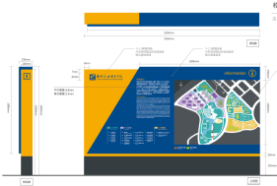 | 校园总地图导视牌 | B-02 | 3240*250*2000 | 1.5mm厚镀锌板汽车烤漆围边折弯成盒形， 图文腐蚀填漆图文高清喷绘贴膜（可更换处理） | 1 | 否 | 个
2 | 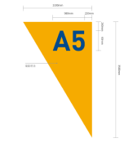 | 教学区楼房标志设计规范2 | C-01 | 2100*3500 | 墙面喷涂 | 1 | 否 | 个
3 | 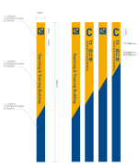 | 教学区楼房标志设计规范 | C-01 | 160*160*2000 | 1.2mm厚镀锌板汽车烤漆围边折盒型，图文腐蚀填漆 | 1 | 否 | 个
4 |  | 楼栋定位（主入口） | C-02 | 100*1800 | 1.2mm厚镀锌板汽车烤漆围边折盒型 | 1 | 否 | 个
5 | 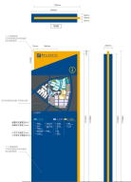 | 教学区.办公区平面指示图 | C-03 | 850*160*2400 | 1.5mm厚镀锌板  汽车烤漆围边折弯成盒形， 图文腐蚀填漆  图文高清喷绘贴膜（可更换处理） | 1 | 否 | 个
6 | 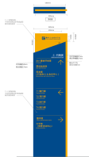 | 立地式道路导向牌 | C-04 | 550*130*2200 | 1.5mm厚镀锌板汽车烤漆围边折弯成盒形， 图文腐蚀填漆 | 1 | 否 | 个
7 | 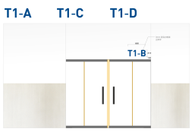 | 门头楼栋定位 | C-05 | 600*215 | 3mm亚克力喷漆 | 1 | 否 | 组
8 | 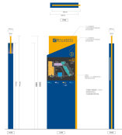 | 室内总平面图指引（立式） | C-06 | 600*120*2000 | 1.5mm厚镀锌板  汽车烤漆围边折弯成盒形， 图文腐蚀填漆  可更换，侧面置入3mm厚亚克力内容背面丝网印刷 | 1 | 否 | 个
9 | 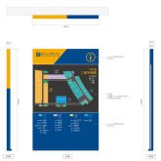 | 室内总平面图指引（挂式） | C-07 | 540*20*825 | 1.2mm厚镀锌板烤漆，图文丝印  可更换，侧面置入3mm厚亚克力内容背面丝网印刷 | 1 | 否 | 个
10 | 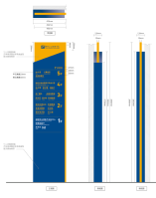 | 楼层指引（立地） | C-08 | 470*120*2000 | 1.2mm厚镀锌板汽车烤漆围边折盒型，图文腐蚀填漆 | 1 | 否 | 个
11 | 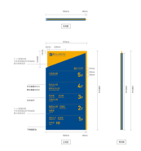 | 楼层指引（挂式） | C-08 | 570*1080 | 1.2mm厚镀锌板汽车烤漆围边折盒型，图文腐蚀填漆 | 1 | 否 | 个
12 | 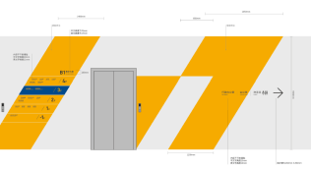 | 楼层指引（贴墙式） | C-08 | 2050*3500  1400*3500 | 内容不干胶，中文字高度28mm,  英文字高度11mm，墙面喷涂 | 1 | 否 | 平方米
13 | 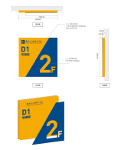 | 楼层号标识1 | C-09 | 300*300*20 | 1.2mm厚镀锌板汽车烤漆围边折弯成盒形， 图文腐蚀填漆1.2厚镀锌板，汽车烤漆文字镂空 | 1 | 否 | 个
14 | 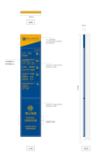 | 轿厢内标识 | C-10 | 800*600*30 | 1.2mm厚镀锌板汽车烤漆围边折弯成盒形， 图文腐蚀填漆透明亚克力背面丝网印刷，侧面取出，可更换 | 1 | 否 | 个
15 | 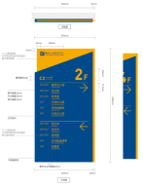 | 单楼层墙挂式指引牌 | C-11 | 570*1080 | 1.2mm厚镀锌板汽车烤漆围边折盒型，图文腐蚀填漆不锈钢喷漆 | 1 | 否 | 个
16 | 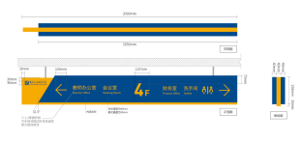 | 室内悬挂式方向指引牌 | C-12 | 2000*120*270 | 1.2mm厚镀锌板汽车烤漆围边折盒型，图文腐蚀填漆 | 1 | 否 | 个
17 | 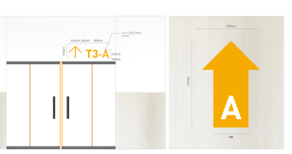 | 多项指引标识（区域名称） | C-13 | 915*315  地面指引：600*220*900 | 3mm喷涂立体字 | 1 | 否 | 个
18 | 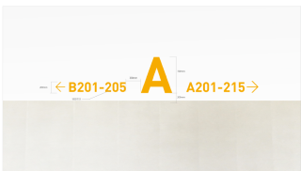 | 多项指引标识（区域名称） | C-14 | 根据现场尺寸而定 | 墙面喷涂 | 1 | 否 | 个
19 | 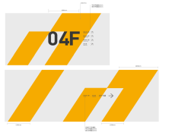 | 墙绘式指引-1 | C-15 | 根据现场尺寸而定 | 内容不干胶，中文字高度25mm,  英文字高度10mm，墙面喷涂 | 1 | 否 | 平方米
20 | 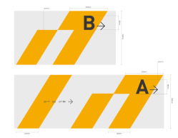 | 墙绘式指引-2 | C-15 | 根据现场尺寸而定 | 墙面喷涂 | 1 | 否 | 平方米
21 | 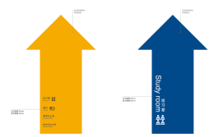 | 地面导向指引 | C-16 | 根据现场尺寸而定 | 高清耐磨喷绘地面粘贴，中文字高度25mm,英文字高度10mm | 1 | 否 | 个
22 | 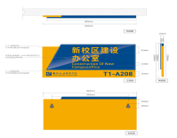 | 教学区.办公区门牌规范 | D-01 | 420*15*210 | 1.2mm厚镀锌板汽车烤漆围边折盒型可更换，侧面置入3mm厚亚克力内容背面丝网印刷 | 1 | 否 | 个
23 | 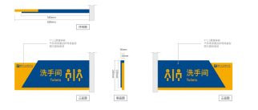 | 洗手间指示牌 | D-03 | 600*30*240 | 1.2mm厚镀锌板汽车烤漆围边折盒型，图文腐蚀填漆 | 1 | 否 | 个
24 | 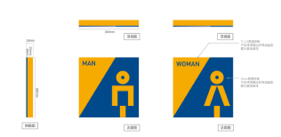 | 洗手间指示牌 | D-03 | 160*160*18 | 3mm厚镀锌板汽车烤漆围边折盒型， 图文腐蚀填漆，1.2mm厚镀锌板汽车烤漆围边折盒型，图文腐蚀填漆 | 1 | 否 | 个
25 | 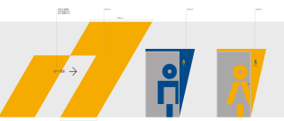 | 洗手间指示（墙绘） | D-04 | 根据现场尺寸而定 | 内容不干胶，中文字高度25mm,  英文字高度10mm，墙面喷涂 | 1 | 否 | 平方米
26 | 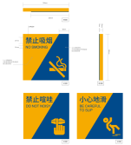 | 警示标识牌 | E-01 | 200*22*200 | 3mm厚镀锌板汽车烤漆围边折盒型， 图文腐蚀填漆，1.2mm厚镀锌板汽车烤漆围边折盒型，图文腐蚀填漆 | 1 | 否 | 个
27 | 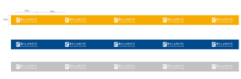 | 玻璃门窗警示性装饰带 | E-03 | 根据现场尺寸而定 | 待定 | 1 | 否 | 米
28 | 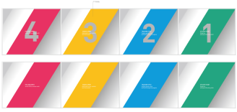 | 玻璃门贴1 | G-04 | 根据现场尺寸而定 | 不干胶墙贴 | 1 | 否 | 平方米
29 |  | 形象墙面贴1 | G-05 | 根据现场尺寸而定 | 墙面喷涂 | 1 | 否 | 平方米
30 | 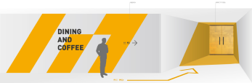 | 形象墙面贴-3 | G-05 | 根据现场尺寸而定 | 墙面喷涂，玻璃门不干胶贴 | 1 | 否 | 平方米
31 | 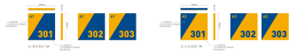 | 男女宿舍形象-1 | G-06 | 200*20*200 | 1.2mm厚镀锌板汽车烤漆围边折盒型， 图文腐蚀填漆，3mm厚镀锌板汽车烤漆围边折盒型，图文腐蚀填漆 | 1 | 否 | 个
32 | 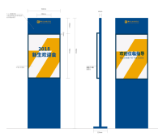 | 欢迎标识语 | G-07 | 520*40*700 | 1.2mm厚镀锌板汽车烤漆围边折盒型， 标识腐蚀填漆相框式卡槽亚克力KT版，可更换 | 1 | 否 | 个
33 | 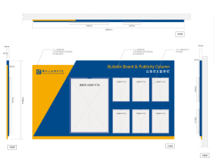 | 室内公告栏-1 | G-09 | 1800*40*1000 | 1.2mm厚镀锌板汽车烤漆围边折盒形， 图文腐蚀填漆  3mm透明亚克力折成盒型 | 1 | 否 | 个
34 | 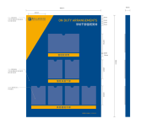 | 干部值班安排牌 | G-10 | 480*30*650 | 1.2mm厚镀锌板汽车烤漆围边折盒形， 图文腐蚀填漆，3mm透明亚克力折成盒型 | 1 | 否 | 个
35 | 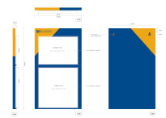 | 课室课程安排通知牌—2 | G-11 | 620*360*30 | 1.2mm厚镀锌板汽车烤漆围边折盒形， 图文腐蚀填漆，3mm透明亚克力折成盒型，背后开葫芦孔，安装方式背贴和挂勾 | 1 | 否 | 个
36 | 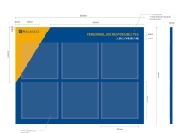 | 人员工作职责介绍牌 | G-12 | 850*20*650+E103 | 1.2mm厚镀锌板汽车烤漆围边折盒形， 图文腐蚀填漆，3mm透明亚克力折成盒型 | 1 | 否 | 个
37 | 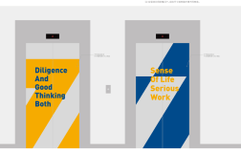 | 电梯形象贴 | G-13 | 根据现场尺寸而定 | 不干胶或涂漆 | 1 | 否 | 平方米
38 | 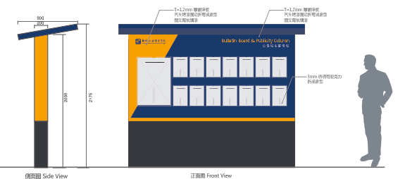 | 户外宣传栏标识 | G-01 | 2750*2200*200 | 1.5mm厚镀锌板汽车烤漆围边折盒型，图文腐蚀填漆 | 1 | 否 | 个
总报价：XXXXX元。 （人民币大写：）
报价人单位（公章）： 法定代表人（或负责人）（签名）：
地址： 邮政编码： 电话、
转账全称： 帐号：
开户行：

附件2：评审办法和评分标准

一、评审原则
（一）评委构成：本项目的评委分别由依法组成的评审专家、采购人代表共3人或以上单数构成。
（二）评审依据：评委将以询价采购公告为评审依据，对响应供应商的报价、样板、服务承诺、业绩、荣誉、人员配备6方面内容按百分制打分。
（三）评审方式：以封闭方式进行。

二、评定方法
（一）对进入详评的，采用百分制综合评分法。
（二）计分办法(按四舍五入取至百分位)：

1.价格分……………………………………………………………………………………………30分
（1）以进入评审的最低的报价为30分；
（2）
响应供应商最低评标报价金额（元）
某响应供应商价格分 = ×30分
某响应供应商评标报价金额（元）
2.样板分………………………………………………………………………………………30分
（1）颜色符合VI规范及标识导向系统施工图纸要求，精致，美观，均匀、没有明显色差或瑕疵。满分10分；
评分标准：一档7.1-10分；二档3.6-7分；三档0-3.5分。
（2）造型符合VI规范及标识导向系统施工图纸要求，精致，美观，平直、接口处理无瑕疵。满分10分；
评分标准：一档7.1-10分；二档3.6-7分；三档0-3.5分。
（3）材料符合VI规范及标识导向系统施工图纸要求，精致，美观，材料使用合理，经久耐用，容易更换和维护。满分10分；
评分标准：一档7.1-10分；二档3.6-7分；三档0-3.5分。
3.服务承诺分…………………………………………………………………………………… 10分
一档7.1-10分：服务承诺方案优秀，针对项目实际情况提出先进、可行、具体的保证措施；同时设立专门的监理人员，承诺在3小时内到达现场，为施工建设服务，积极主动解决问题的。
二档3.6-7分：服务承诺方案较好，针对本项目实际情况，同时设立专门的监理人员，承诺在6小时内到达现场解决问题的。
三档0-3.5分：服务承诺方案可行；基本满足本项目要求的。
4.业绩…………………………………………………………………………………………………12分
响应供应商自2013年1月1日至2017年10月1日止，已完成的为大型企业或单位、高校制作类似项目，每项得3分，满分12分。（注：类似制作项目，指合同金额在30万元（含）以上的大型企业或单位标识导向系统制作，以合同或中标通知书复印件为准，原件备查）
5.荣誉分………………………………………………………………………………………………12分
1.响应供应商获得市级以上荣誉称号得1分/项，满分4分。
2.响应供应商获得标识设计领域奖项或专利著作权得2分/项，满分8分。
（注：同一设计项目同类型奖项以最高奖项计分，不重复计分，以获奖证书复印件为准，原件备查）
6.人员配备分………………………………………………………………………………………6分
（1）拟投入本项目的各专业设计人员：
一档（3.1～6分）：完全满足设计需要，设计人员配备齐全搭配合理且经验及综合素质优秀。
二档（1.1～3分）：满足设计需要，设计人员配备齐全搭配合理且经验及综合素质良好。
三档（0～1分）：基本满足设计需要，设计人员配备较齐全，搭配较合理。
7.总得分=1+2+3+4+5+6

三、成交候选供应商推荐原则
评审小组应当根据综合评分情况，按照评审得分由高到低顺序推荐3名以上成交候选供应商。评审得分相同的，按照最后报价由低到高的顺序推荐。评审得分且最后报价相同的，按照技术指标优劣顺序推荐。
采购人应当确定评审小组推荐排名第一、第二的成交候选人为成交人。排名第一、第二的成交候选人放弃成交、因不可抗力提出不能履行合同的，采购人可以确定排名第三、第四的成交候选人为成交人。排名第三、第四的成交候选人因前款规定的同样原因不能签订合同的，采购人可以确定之后排名的成交候选人为成交人。

